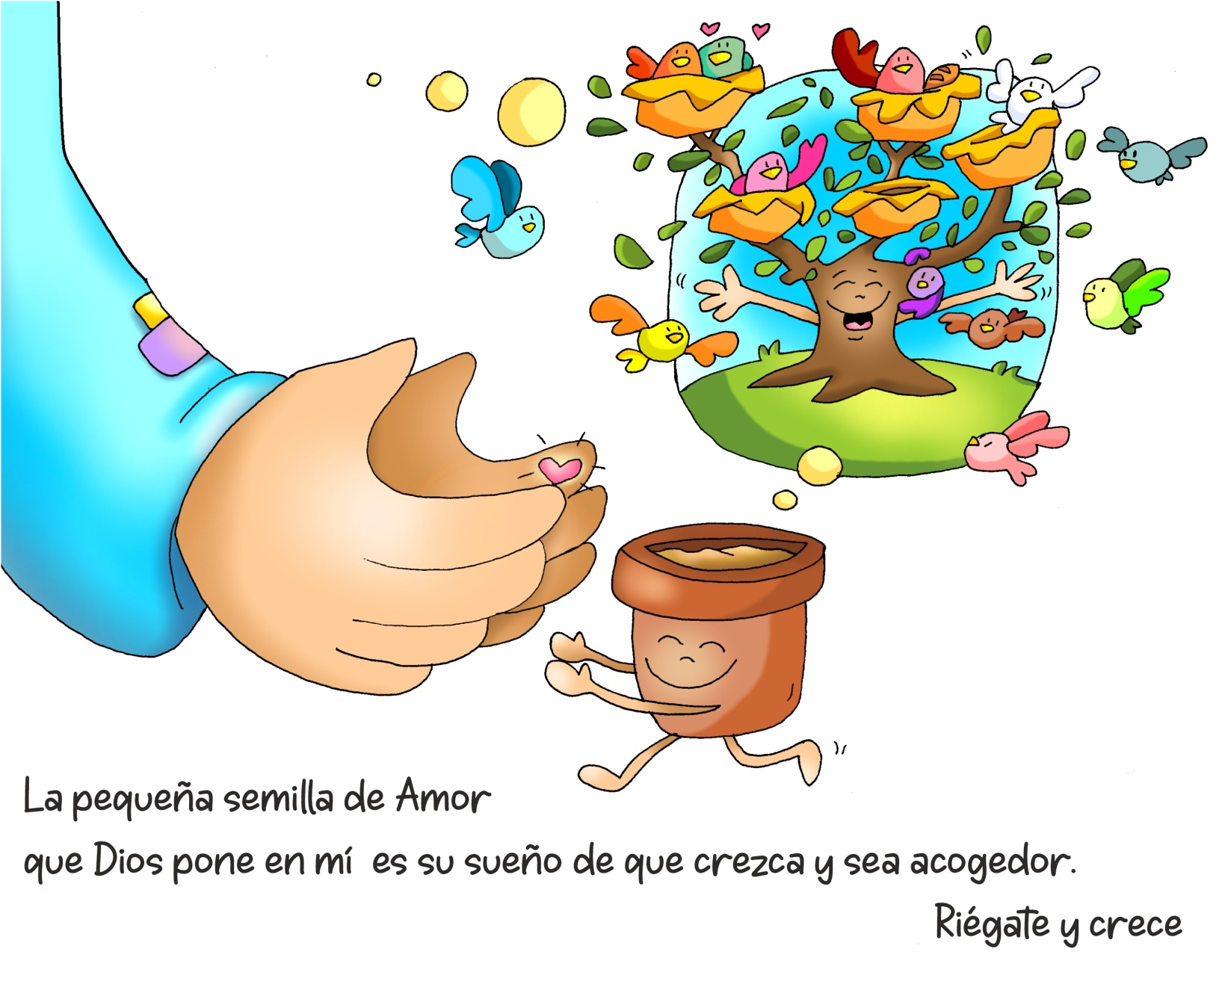

“O REINO DE DEUS PARÉCESE A UNHA SEMENTE PEQUENA PERO QUE SE FAI A MÁIS GRANDE…”
DOMINGO UNDÉCIMO DO TEMPO ORD.
CICLO B
- 16 XUÑO 2024 -
“LÁMPADA É A TÚA PALABRA…”

